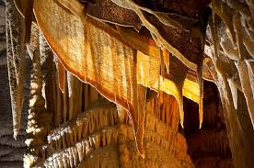
» Jaskinia Postojna(Słowenia)
» Wenecja
» Werona
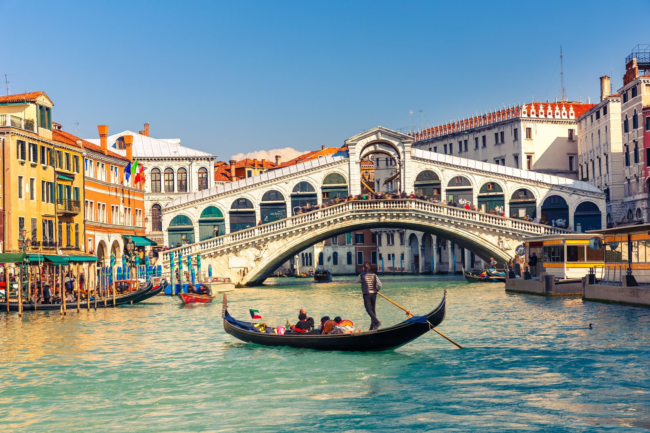
» Jezioro Garda
» Sirmione

» Bassano del Grappa (degustacja grappy)
Cena wycieczki:
600 zł + 125 euro
Cena obejmuje:
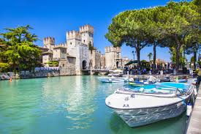
- transport autokarem z pełnym wyposażeniem
- ubezpieczenie NNW i KL zagraniczne
- opiekę pilota-przewodnika
- 3 noclegi w hotelu **/***
- wyżywienie: 3 śniadania kontynentalne i 3 obiadokolacje
- obowiązkowy fundusz turystyczny
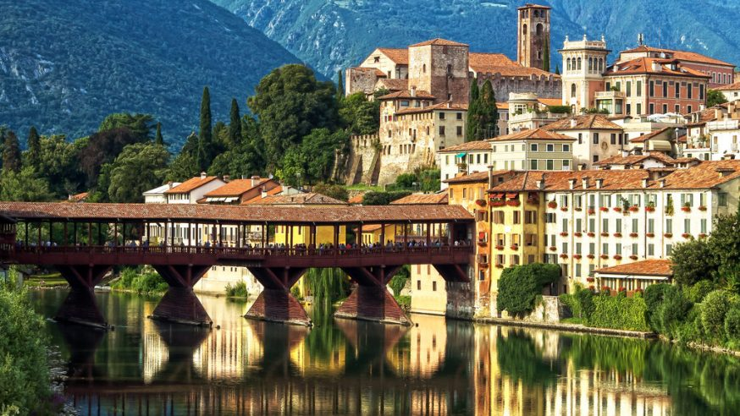
- zestaw audio-guide na całej trasie
- opłaty drogowe i wjazdowe do miast włoskich
- podatek VAT
Cena nie obejmuje:
biletów wstępu ( Jaskinia Postojna, tramwaj wodny w Wenecji, degustacja grappy)

